OA 12 | - Marca los tres segmentos con los que se puede formar un triángulo.  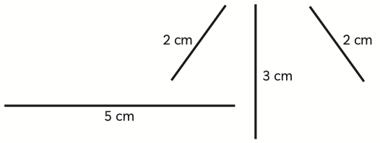 | 6° Básico  Tomo 1  Capítulo 6  Construcción de triángulos.

